怀来县2025年事业单位公开专项招聘安置未就业随军家属报名表（填写示例）
姓名 | 张三 |  |  | 性别 |  | 女 |  |  | 出生  日期 |  | 1998.02 |  | 
民族 | 汉族 |  |  | 政治  面貌 |  | 群众 |  |  | 随军  时间 |  | 2019.08
身份证号 |  |  |  |  |  | 户籍地址 |  |  | ××省××市××县  ××镇（乡）派出所
是否具有  《就业创业证》 |  |  |  | 是 |  |  |  | 是否就业 |  |  | 否
毕业院校 | ×××××学院（大学） |  |  |  |  |  |  |  | 所学  专业 |  | ×××系×××专业
学历 | 研究生 |  | 学位 |  | 硕士 |  | 是否  全日制 |  |  | 否 | 联系  电话
报考的  用人单位 |  | 示例：怀来县东花园中心敬老院（填“事业单位名”） |  |  |  |  |  |  |  |  | 岗位代码 |  | 001001001
学习简历 | 2009.09-2012.06 ××省××市××县××中学 学习（高中）  2012.09-2016.06 在×××大学××系××专业 学习（本科，全日制）  2017.01-2019.10 在×××大学××系××专业 学习（研究生，非全日制）  （备注：从高中写起，写至本人最高学历）
工作经历 | 2016.09-2019.05 ×××公司 职员  2019.05-2020.07 待业  2020.07-2021.03 ×××公司 经理  （备注：时间应前后连续，不能间断。未签署过劳动合同的工作经历，不填）
家庭主要成员及社会关系
称谓 | 姓名 |  |  | 政治  面貌 |  | 工作单位及职务
丈夫 | ××× |  |  | 中共  党员 |  | ×××部队×××职务
长子 | ××× |  |  | 群众 |  | ×××单位×××职务
长女 | ××× |  |  | 共青  团员 |  | ×××学校 学生
父亲 | ××× |  |  | 中共  党员 |  | ××省××市××县×××单位××职务（职工）【若已去世，在（）内填写“已故”】
母亲 | ××× |  |  | 群众 |  | ××省××市××县××镇（乡）××村 务农【若已去世，在后面添加（），在（）内填写“已故”】
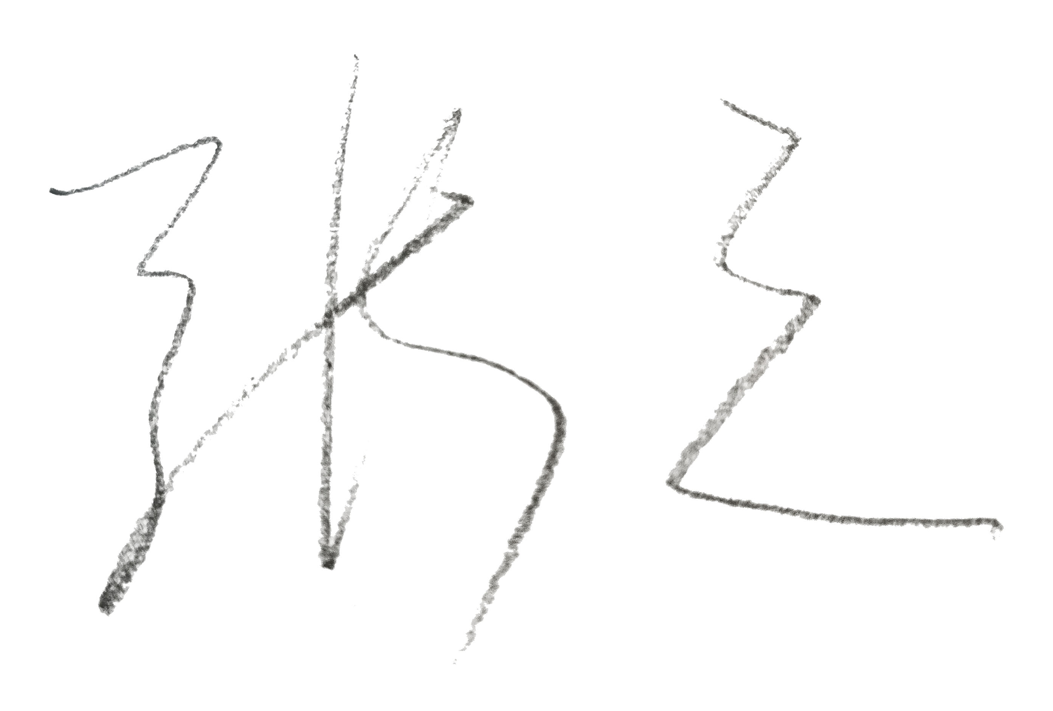
郑重承诺：本人已认真阅读公告，知晓所报考的岗位要求，所填报的个人信息、提供的各类证件资料均真实、准确、有效，符合招聘条件。严格遵守公开招聘的各项规定，诚实守信，严守招聘纪律。对因提供的信息证件不实或违 反有关招聘纪律，所造成的后果，本人愿承担相应责任。
本人签名：
2025年 × 月×日
备注：“毕业院校”填写本人最高学历的毕业院校。本表中相关时间按示例格式填写。
“本人签名”须为本人手写签名，其它内容需黑白打印在一张纸上。

